Daniel Copete

Ejercicio4

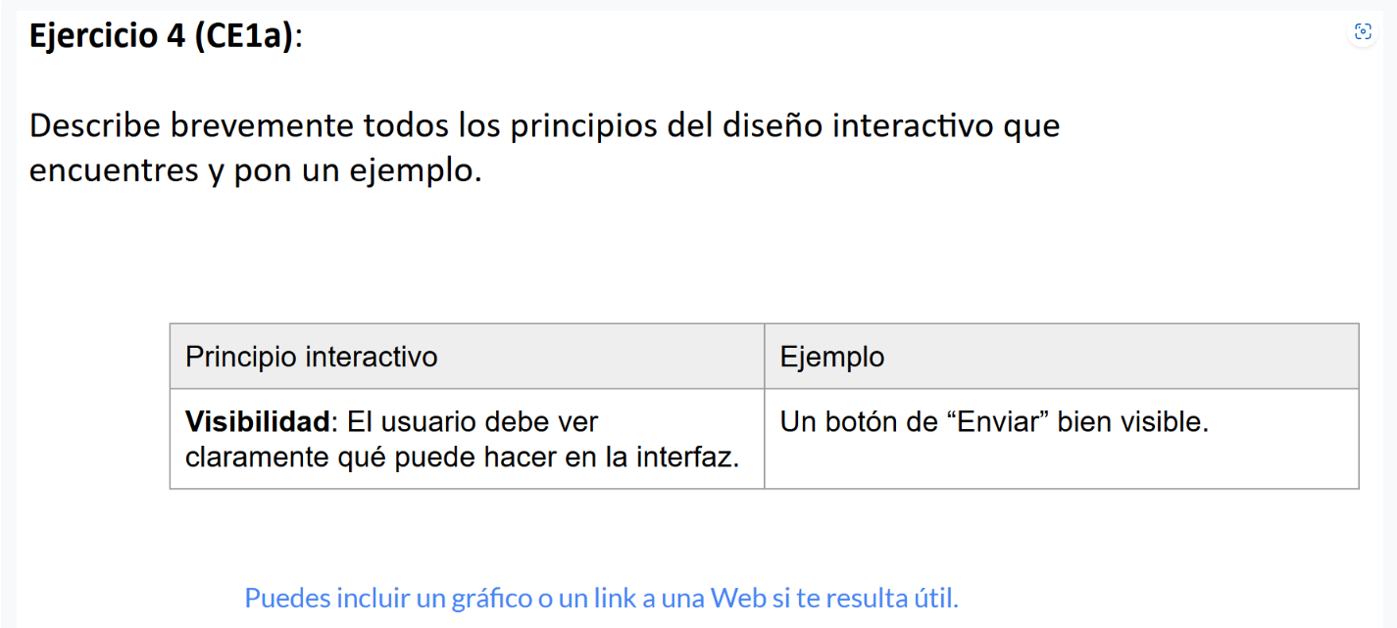

Principios del diseño interactivo
Visibilidad: El usuario debe ver claramente qué puede hacer en la interfaz.
Ejemplo: Un botón de “Enviar” bien visible.
Feedback o retroalimentación: El sistema debe informar al usuario de lo que ocurre después de realizar una acción.
Ejemplo: Al enviar un formulario aparece el mensaje “Formulario enviado correctamente”.
Affordance: Los elementos deben indicar de forma intuitiva cómo se pueden utilizar.
Ejemplo: Un botón con apariencia de botón que indica que se puede pulsar.
Mapeo: Los controles deben tener una relación clara con la acción que realizan.
Ejemplo: Las flechas ← y → sirven para cambiar a la canción anterior o siguiente.
Consistencia: Los elementos similares deben tener un aspecto y funcionamiento parecido en toda la interfaz.
Ejemplo: Todos los botones de una aplicación tienen un diseño similar.
Restricciones: Se deben limitar las acciones que pueden provocar errores o confusión.
Ejemplo: El botón “Continuar” está desactivado hasta completar los campos obligatorios.
Control del usuario: El usuario debe poder controlar sus acciones y, cuando sea posible, deshacerlas.
Ejemplo: Tener una opción de “Deshacer” después de borrar un texto.
Prevención de errores: El diseño debe ayudar a evitar que el usuario cometa errores.
Ejemplo: Mostrar un mensaje de confirmación antes de eliminar un archivo.
Simplicidad: La interfaz debe ser clara y no tener elementos innecesarios.
Ejemplo: Una calculadora muestra solo los botones y funciones necesarios.
Flexibilidad: La interfaz debe adaptarse a diferentes usuarios y formas de realizar una tarea.
Ejemplo: Poder utilizar una aplicación con el ratón, el teclado o una pantalla táctil.

